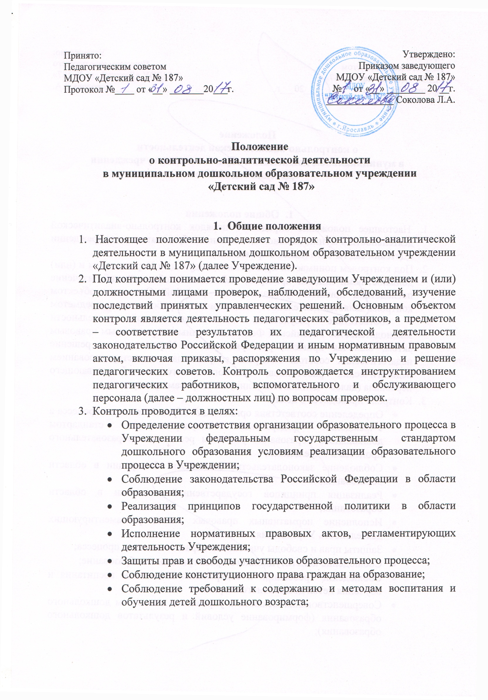
- Совершенствования механизма управления качеством дошкольного образования (формирование условий и результатов дошкольного образования);
- Повышение эффективности результатов образовательного процесса;
- Проведения анализа и прогнозирования тенденций развития образовательного процесса.
4. Должностные лица Учреждения, осуществляющие контрольно-аналитическую деятельность, руководствуются Конституцией Российской Федерации, Конвенцией о правах ребенка, «Законом об образовании» 273-ФЗ, указами Президента Российской Федерации, постановлениями и распоряжениями Правительства Российской Федерации, нормативными правовыми актами, изданными Министерством образования Российской Федерации, органами местного самоуправления, Уставом Учреждения, настоящим Положением, приказами о проведении проверок, а также квалификационными характеристиками.

II. Основные задачи контроля
1. Основными задачами контроля являются:
- Анализ исполнения законодательства в области образования;
- Выявление случаев нарушений и неисполнения законодательных и иных нормативно-правовых актов и принятие в своей компетенции мер по их пресечению;
- Анализ причин, лежащих в основе нарушений, принятие мер по их предупреждению;
- Анализ и экспертная оценка эффективности результатов деятельности педагогических работников;
- Инструктирование должностных лиц по вопросам применения действующих в образовании норм и правил;
- Изучение результатов педагогической деятельности, выявление отрицательных и положительных тенденций в организации образовательного процесса, разработка на этой основе предложений по устранению негативных тенденций и распространение педагогического опыта;
- Анализ результатов реализации приказов и распоряжений в Учреждении.

III. Организационные виды, формы и методы контроля
1. Основной формой контроля является контрольно-аналитическая деятельность.
Контрольно-аналитическая деятельность – проверка результатов деятельности образовательного учреждения с целью установления исполнения законодательства Российской Федерации и иных нормативно-правовых актов, в том числе приказов, указаний, распоряжений заведующего, а также с целью изучения последствий принятых управленческих решений, имеющих нормативную правовую силу.
Контрольно-аналитическая деятельность Учреждения осуществляется заведующим, а также другими специалистами в рамках полномочий, определенных приказом заведующего Учреждения и согласно утвержденного плана контроля, с использованием методов документального контроля, обследования, наблюдения за организацией образовательного процесса, экспертизы, анкетирования, опроса участников образовательного процесса, данных освоения образовательных программ и иных правомерных методов, способствующих достижению цели контроля.
Контроль может осуществляться в виде плановых или оперативных проверок, мониторинга и проведения административных работ.
Контроль в виде плановых проверок осуществляется в соответствии с утвержденным планом-графиком, который обеспечивает периодичность и исключает нерациональное дублирование в организации проверок и доводится до членов педагогического коллектива перед началом учебного года.
Контроль в виде оперативных проверок осуществляется в целях установления фактов и проверки сведений о нарушениях, указанных в обращениях родителей дошкольников, педагогов или других граждан, организаций, и урегулирования конфликтных ситуаций в отношениях между участниками образовательного процесса.
Контроль в виде мониторинга предусматривает сбор, системный учет, обработку и анализ информации по организации и результатам образовательного процесса для эффективного решения задач управления качеством образования (результаты образовательной деятельности, состояние здоровья детей, организация питания, выполнение режимных моментов, исполнительская дисциплина, методическое обеспечение, диагностика педагогического мастерства и т.д.).
Контроль в виде административной работы осуществляется заведующим с целью проверки успешности образовательного процесса в образовательном учреждении.
2. По совокупности вопросов, подлежащих проверке, контрольно-аналитическая деятельность образовательного учреждения проводится в виде тематических проверок (одно направление деятельности) или комплексных проверок (два и более направлений деятельности).
IV. Основные правила контроля
1. Контроль осуществляет заведующий, другие специалисты при получении полномочий от заведующего Учреждением.
2. В качестве экспертов к участию в контроле могут привлекаться сторонние (компетентные) организации и отдельные специалисты.
Заведующий вправе обратиться в органы управления, научные и методические учреждения за помощью в организации и проведении контроля. Помощь может быть представлена в том числе в виде проведения проверок по отдельным направлениям деятельности, участия компетентных специалистов в проведении конкретных мероприятий по контролю, консультирования. Заведующий издает приказ о сроках проверки, назначении председателя комиссии, определении темы проверки, установлении сроков представления итоговых материалов, разрабатывает и утверждает план-задание.
Привлеченные специалисты, осуществляющие контроль, должны обладать необходимой квалификацией.
3. План-задание устанавливает особенности (вопросы) конкретной проверки и должен обеспечить достаточную информированность и сравнимость результатов контроля для подготовки итогового документа (справки) по отдельным разделам деятельности Учреждения или должностного лица.
4. Периодичность и виды контроля в Учреждении определяются необходимостью получения объективной информации о реальном состоянии дел и результатах педагогической деятельности.
5. Основаниями для проведения проверок являются:
- заявление работника на аттестацию;
- план-график проведения проверок – плановые проверки;
- задание департамента образования – проверка состояния дел для подготовки управленческих решений (которое должно быть документально оформлено);
- обращение физических и юридических лиц по поводу нарушений в области образования – оперативная проверка.
6. Продолжительность тематических или комплексных проверок не должна превышать 5–10 дней с посещением проверяющим не более пяти занятий и других мероприятий.
7. План-график проверки разрабатывается с учетом задач годового плана работы Учреждения и доводится до сведения работников в начале учебного года. Работники должны быть предупреждены о проведении плановой проверки заранее.
8. Эксперты имеют право запрашивать необходимую информацию, изучать документацию, относящуюся к вопросу проверки.
9. При обнаружении в ходе проверки нарушений законодательства Российской Федерации в области образования о них сообщается заведующему Учреждением.

V. Примерный перечень вопросов, подлежащих контролю
1. Заведующий и (или) по его поручению эксперты вправе осуществлять контроль результатов деятельности работников по вопросам:
- осуществления государственной политики в области образования;
- использования финансовых и материальных средств в соответствии с нормативами и по назначению;
- использования методического обеспечения в образовательном процессе;
- реализации утвержденных образовательных программ и учебных планов;
- соблюдения Устава, Правил внутреннего трудового распорядка и иных нормативных локальных актов Учреждения;
- своевременности предоставления отдельным категориям воспитанников дополнительных льгот и видов материального обеспечения, предусмотренных законодательством Российской Федерации.
- работы медицинскогоперсонала и организации питания в целях охраны и укрепления здоровья дошкольников и работников Учреждения;
- а также по другим вопросам в рамках компетенции заведующего Учреждения.

VI. Результаты контроля
1. Результаты контроля оформляются в форме справки.
Справка о результатах контроля должна содержать констатацию фактов, выводы и, при необходимости, предложения.
2. Информация о результатах проведенного контроля доводится до работников Учреждения в течение семи дней с момента завершения проверки.
Должностные лица после ознакомления с результатами контроля должны поставить подписи под справкой о результатах контроля, удостоверяющие о том, что они ознакомлены с результатами контроля.
При этом они вправе сделать запись в справке о результатах контроля о несогласии с результатами контроля в целом или по отдельным фактам и выводам. В случаях, когда отсутствует возможность получить подпись проверяемого, запись об этом делает председатель комиссии, осуществляющий проверку, или заведующий.
3. По итогам контроля в зависимости от его формы, целей и задач и с учетом реального положения дел:
- проводятся заседания педагогических советов, производственные совещания, рабочие совещания с педагогическим составом;
- сделанные замечания и предложения проверяющих лиц фиксируются в документации ;
- результаты контроля могут учитываться при проведении аттестации педагогических кадров.
4. Заведующий по результатам проверки принимает следующие решения:
- об издании соответствующего приказа;
- об обсуждении итоговых материалов контроля коллегиальным органом;
- о проведении повторного контроля с привлечением определенных специалистов (экспертов);
- о привлечении к дисциплинарной ответственности должностных лиц;
- о поощрении работников;
- иные решения в пределах своей компетенции.
5. О результатах проверки сведений, изложенных в обращениях родителей (законных представителей) дошкольников, педагогов, а также в обращениях и запросах других граждан и организаций, сообщается им в установленном порядке и в установленные сроки.
6. Результаты тематической проверки ряда педагогов могут быть оформлены одним документом.

